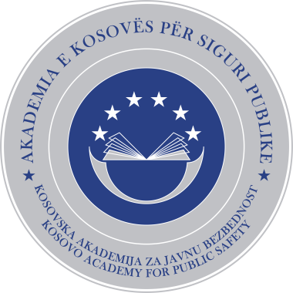

Republika e Kosovës

Republika Kosova-Republic of Kosovo

Qeveria –Vlada-Government

Ministria e Punëve të Brendshme-Ministarstvo Unutrašnjih Poslova-Ministry of Internal Affairs

Akademia e Kosovës për Siguri Publike/Kosovska Akademija za Javnu Bezbednost
Kosovo Academy for Public Safety

Nr. ref: AKSP-1/2017

Në mbështetje të nenit 8 paragrafi 1 të Ligjit Nr.03/L-212 i Punës, si dhe nenin 25 paragrafi 2 të Rregullores Nr.26/2013 për arsimin e lartë në Akademinë e Kosovës për Siguri Publike, Akademia e Kosovës për Siguri Publike, shpall:

K O N K U R S

Për zgjedhjen e një mësimdhënësi të rregullt në Fakultetin e Sigurisë Publike, për grup lëndësh:

- E drejta për mbrojtjen e të dhënave personale;
- Migracioni dhe procedurat e azilit;
- Fillet e se drejtës; dhe
- Mbrojtja ndërkombëtare për të drejtat e njeriut.

Mësimdhënësi do të punojë me orar të plot (40 orë në javë), do të angazhohet për mësimdhënie akademike, kërkime shkencore - mësimore, mësimdhënie në trajnime si dhe në zhvillimin e kurikulave.

Zgjedhja e mësimdhënësit do të bëhet në pajtim me dispozitat e Rregullores Nr. 26/2013 për arsimin e lartë në Akademinë e Kosovës për Siguri Publike.

Kandidatet të cilët aplikojnë për mësimdhënës duhet të kenë së paku gradën doktor të shkencave (Dr.sc) në fushën përkatëse.

Kandidatet që paraqiten në konkurs duhet t’i paraqesin këto dokumente: kërkesën me biografi, kopjen e diplomës përkatëse të noterizuar, certifikatën e lindjes, ndërsa ata të cilët janë duke punuar në ndonjë institucion te arsimit të lartë në Kosovë duhet ta paraqesin edhe vendimin e zgjedhjes se fundit, dëshmitë për publikimet shkencore dhe profesionale, si dhe informatat e tjera specifike shtesë, te cilat janë të rëndësishme për ata që aplikojnë.

Njohja e gjuhës angleze apo ndonjë gjuhe tjetër të huaj, është përparësi për aplikantët.

Kandidatet q ë kanë doktoruar, magjistruar ose që kanë mbaruar master jashtë vendit, duhet të sjellin edhe dëshmi për nostrifikimin e diplomës përkatëse, në të kundërtën, dosja e aplikantit do të konsiderohet e pakompletuar.

Konkursi mbetet i hapur 15 (pesëmbëdhjetë) ditë kalendarike nga dita e publikimit, respektivisht deri me datën 27.01.2017, në ora 16:00.

Dorëzimi i dokumenteve bëhet në Akademinë e Kosovës për Siguri Publike -Vushtrri. Aplikacionet e arritura pas afatit, si dhe ato të pakompletuara nuk do të merren në shqyrtim.

Konkursin mund ta gjeni të publikuar edhe në faqen e internetit në këtë adresë:
http://www.aksp-ks.net/.

Për informata me të hollësishme mund të kontaktoni Zyrën e Personelit, në numrin e tel: 028 590 070 Ext 210 ose 211, prej orës 08:00 - 1600.

